Chemie LABOR FüR ANALYTIK

Bestimmung von Acetylsalicylsäure durch hplc:

1.1 Ziele des Experiments
Umgang mit einem Hochleistungsflüssigkeitschromatographiegerät (HPLC), Bestimmung der Reinheit von Acetylsalicylsäure, die in einem früheren TP synthetisiert wurde, und Analyse der Qualität der durchgeführten analytischen Trennung.

1.2 Einführung

HPLC oder Hochleistungs- oder Hochdruckflüssigkeitschromatographie ist eine Technik der Trennanalyse, die auf einer allmählichen Wanderung der Verbindungen in einer gefüllten Säule beruht, die hohen Druck aushält.

Die Mischung der zu trennenden Verbindungen wird in eine Chromatographiesäule injiziert, die eine stationäre Phase enthält. Diese wird die Verbindungen (je nach Struktur und physikalisch-chemischen Eigenschaften der einzelnen Verbindungen unterschiedlich) durch Adsorption oder Verteilung zurückhalten, wobei diese von einer mobilen Phase (Wasserphase oder Lösungsmittelgemisch) durch die Säule gezogen werden (Abb. 1.1).
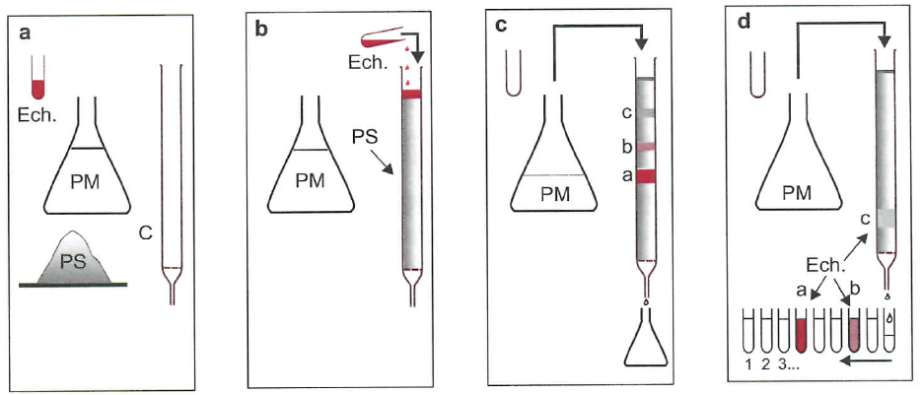
Abb. 1.1 Ablauf einer Säulenchromatographie (hier bei niedrigem Druck). Bei ihrer Wanderung durch die stationäre Phase sammeln die einzelnen Substanzen aufgrund von Wechselwirkungen mit der stationären Phase mehr oder weniger Zeitverzögerung an. Die Komponenten verlassen die Säule somit getrennt voneinander (Abbildung aus Rouessac F., Rouessac A., Analyse Chimique, 6ème éd., Dunod, Paris (2004)).

Die Verbindungen werden also durch die Säule wandern, die Zeit, in der eine Verbindung austritt, wird als Retentionszeit bezeichnet. Der Detektor, der am Ausgang der Säule angebracht ist, wird die Moleküle jeder Verbindung, die so von den anderen getrennt wird, nachweisen (Abb. 1.2).

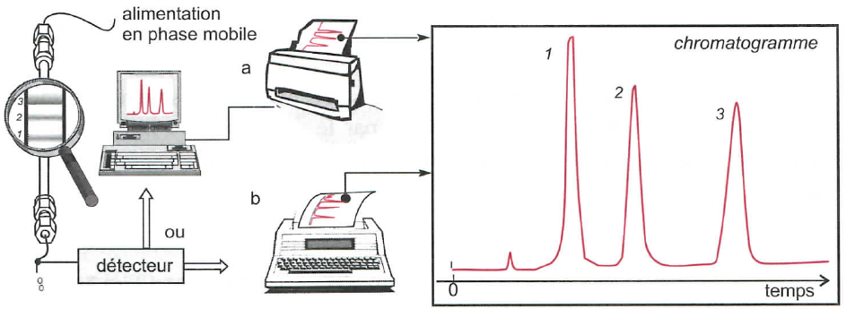
Abb. 1.2. Ablauf einer Hochdruck-HPLC-Chromatographie. Die Bestandteile werden am Säulenausgang durch einen geeigneten Detektor nachgewiesen. Man trägt in einem Chromatogramm die Entwicklung des Detektorsignals in Abhängigkeit von der Zeit ein (Abbildung aus Rouessac F., Rouessac A., Analyse Chimique, 6ème éd., Dunod, Paris (2004)).

1.2.1 Die Umkehrphasen-Verteilungschromatographie

Die Umkehrphasen-Verteilungschromatographie ist die am häufigsten verwendete Methode. Die Säule enthält poröse Siliziumdioxidpartikel, auf die je nach Anwendung lineare Ketten mit typischerweise 4, 8 oder 18 Kohlenstoffatomen (C4, C8, C18) aufgepfropft sind. Die häufigste ist C18. Diese Pfropfung macht die stationäre Phase unpolar.

Die mobile Phase wird in Bezug auf die stationäre Phase mit umgekehrter Polarität gewählt. Für eine stationäre Phase, die aus mit apolaren Ketten gepfropftem Siliciumdioxid besteht, wird die mobile Phase polar gewählt, meist handelt es sich um eine Mischung aus Methanol oder Acetonitril mit gepuffertem oder ungepuffertem Wasser.

Die Verbindungen verteilen sich auf die beiden Phasen, je nachdem, ob sie polar oder unpolar sind. Je nach Zusammensetzung der mobilen Phase erfolgt die Aufteilung der Verbindungen entweder zugunsten der stationären Phase (Zurückhalten der Verbindungen) oder zugunsten der mobilen Phase (Eluieren der Verbindungen). Geladene, polare Verbindungen, die die geringste Affinität zur stationären Phase haben, werden zuerst eluiert, während unpolare, neutrale Verbindungen zuerst eluiert werden.

1.3 Die verschiedenen Bestandteile einer HPLC

1.3.1 Ein Behälter mit Lösungsmittel (Elutionsmittel)

Es enthält die mobile Phase in ausreichender Menge. Es stehen mehrere Fläschchen mit Elutionsmitteln (Lösungsmittel mit unterschiedlicher Polarität) zur Verfügung, um mithilfe der binären oder quaternären Pumpe oder der Pumpen Elutionsgradienten (Mischung mehrerer Lösungsmittel in unterschiedlichen Konzentrationen) herstellen zu können.

1.3.2 Die Pumpe

Sie kann binär (Mischung aus zwei Elutionsmitteln) oder quaternär (Mischung aus vier Elutionsmitteln) sein. Sie kann mit einem Gradientensystem ausgestattet sein, das eine Programmierung der Art des Lösungsmittels ermöglicht.

Sie ermöglicht es, zu arbeiten :

- im isokratischen Modus, d. h. mit einer konstanten Konzentration während der gesamten Analyse.

- im Gradientenmodus, d. h. mit einer Veränderung der Konzentration der Bestandteile des Elutionsmittelgemisches.

Die heutigen Pumpen haben eine variable Fördermenge von einigen μl bis zu mehreren ml/min.

1.3.3 Das Injektionsventil

Dies ist ein Injektor mit Probenschleifen. Es gibt Schleifen mit unterschiedlichem Volumen. Die Wahl des Schleifenvolumens richtet sich nach der Größe der Säule und der angenommenen Konzentration der zu analysierenden Stoffe. Das System der Injektionsschleife ermöglicht ein konstantes Injektionsvolumen, was für die quantitative Analyse wichtig ist.

Die heutigen Injektoren brauchen keine Schleife mehr für die Einspritzung.

1.3.4 Die Säule

Eine Säule ist ein Rohr, das aus einem gegenüber Chemikalien möglichst inerten Material besteht, häufig aus Edelstahl oder Glas. Sie hat einen konstanten Querschnitt, einen Durchmesser zwischen 1 und 50 mm und eine Länge von meist 5 bis 30 cm. Darüber hinaus würden die hohen Druckverluste einen viel zu hohen Flüssigkeitsdruck erfordern.

Die Größe der Siliziumdioxidpartikel ist ebenfalls wichtig für die Qualität der Trennung. Derzeit variiert ihre Größe zwischen 1 und 15 µm bei einer Porosität von 50 bis 4000 Å.

1.3.5 Detektoren

Es gibt eine große Anzahl von Detektoren (Leitfähigkeitsmessung, Fluoreszenz, CAD, ELSD, etc.), je nach Anwendung. Die beiden am häufigsten verwendeten sind :

Der UV-Vis-Detektor
Er misst die Lichtabsorption des Produkts am Ausgang der Säule. Er kann entweder eine feste Wellenlänge (VWD) oder fünf ausgewählte feste Wellenlängen (MWD) haben oder das gesamte Spektrum (DAD) messen. Er kann sowohl im UV-Bereich als auch im UV-Vis-Bereich arbeiten.

Dazu reicht es aus, wenn der Analyt Licht einer bestimmten Wellenlänge absorbiert und sein molarer Extinktionskoeffizient ausreichend groß ist.

Der RI (Refraktometer)
Er misst die Veränderung des Brechungsindex der Flüssigkeit am Ausgang der Säule. Diese Messung ermöglicht den Nachweis von Verbindungen, die im UV-Licht unsichtbar sind, wie z. B. Zucker. Der Index wird kontinuierlich mit dem der reinen mobilen Phase verglichen: Es gibt also eine Referenz, daher der Begriff Indexänderung.

Dieser Detektor schließt Schwankungen in der Zusammensetzung der mobilen Phase aus; daher ist es nur möglich, mit diesem Detektor im isokratischen Modus zu arbeiten.

- Praxis

Hinweis: Da die HPLC-Analyse vor der eigentlichen Analyse eine Stabilisierungszeit benötigt, ist es am besten, mit der Vorbereitung des Geräts zusammen mit der Vorbereitung der Proben zu beginnen. (siehe Punkt "Gerät")

  - Allgemeine Einstellungen und Hardware

Spalte | NUCLEODUR 100-5 C18 oder NUCLUESIL 100-5 C18
Erkennung | UV 240
Säulentemperatur | 40°C
Durchfluss | 2.0ml/min (Druck ~180bar)
Eluent (isokratische Methode) | A: H₂ O/CH3CN (75/25) (v/v), eingestellt auf pH 2.4 mit H3PO4 85%.
Laufzeit | 7 min
Volumen der Injektion | 10µl
Methode | Aspirin.m

SCHALTE NIEMALS DIE LAMPE DES HPLC AUS!

Reagenzien und Material

Reines Wasser | z.B. Millipore
Phosphorsäure | z.B.Sigma-Aldrich 91215
Acetylsalicylsäure | z.B. Sigma-Aldrich 03930590
Salicylsäure | z. B. Aldrich H20059
Acetonitril | z.B. Aldrich H36001
Verdünner | CH₃ CN/H2O (50:50) (v/v)

HPLC vor der Vorbereitung von Standards und Proben einschalten

  - Vorbereitung von Standards und Proben

    - Lagerlösungen

Lösung Bestand A  (Aspirin ®1 g/l) | Wiege etwa genau 50.0 mg Acetylsalicylsäure in einen 50.0 ml Kolben ein. Löse in 25 ml Acetonitril. Fülle bis zur Marke mit Reinstwasser auf.  Diese Lösung ist bei Raumtemperatur etwa 2 Stunden haltbar...
Lagerlösung B  (Salicylsäure 10 mg/l) | Wiege etwa genau 25.0 mg Salicylsäure in einen 100.0 ml Messkolben ein. Löse auf und fülle mit Acetonitril zur Marke auf.  Entnehmen Sie 2.0 ml dieser Lösung in einen 50.0 ml Messkolben und füllen Sie mit dem Verdünnungsmittel (CH3CN/H2O (50 :50)(v/v)) zur Marke auf.

    - Kalibrierungslösungen

Führen Sie eine Kalibrierungskurve durch, so dass Sie in jedem Standard eine bestimmte Konzentration von Acetylsalicylsäure (Aspirin®) und Salicylsäure haben (siehe Tabelle unten). So können Sie Aspirin und seine Verunreinigung gleichzeitig bestimmen.

Alle diese Lösungen werden in der Verdünnung (CH3CN/H2O (50 :50)(v/v)) hergestellt.

 | Endvolumen 10.0 ml
 | v (Vorratslösung A) [ml] zu entnehmen | c Finale Aspirin ®[g/l] | v (Vorratslösung B) [ml] zu entnehmen | c final Salicylsäure [mg/l]
1 | 1.0 | 0.10 | 5.0 | 5
2 | 0.8 | 0.08 | 3.0 | 3
3 | 0.6 | 0.06 | 1.0 | 1
4 | 0.4 | 0.04 | 0.5 | 0.5
5 | 0.2 | 0.02 | 0.2 | 0.02

    - Probenlösungen

- Wiege deine Aspirin®-Probe dreimal so, dass sich die Konzentrationen innerhalb der Kalibrierungskurve befinden (drei verschiedene Wägungen).
- Löse die Probe im Verdünnungspuffer CH3CN/H2O (50/50) (v/v).
- Fülle mit dem Verdünner bis zur Eichmarke auf.

  - Analyse

    - das Gerät

- Entfernen Sie die beigen Abdeckungen, die die HPLC verschließen, indem Sie auf die grauen Teile an den Seiten des Geräts drücken.

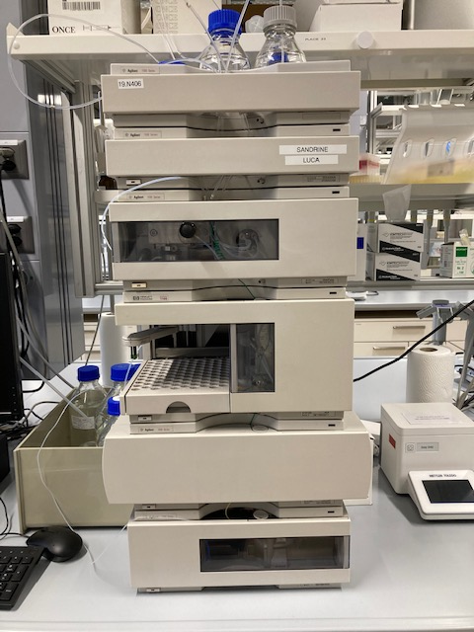
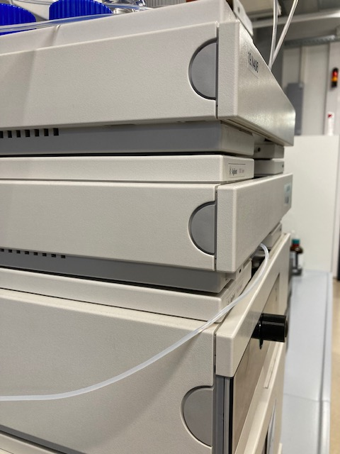

Abb 2.1
Abb 2.2

- Installieren Sie den Eluenten auf dem gewünschten Kanal (A)
- Öffne das Ablassventil, indem du es aufschraubst (ca. 2 Umdrehungen).

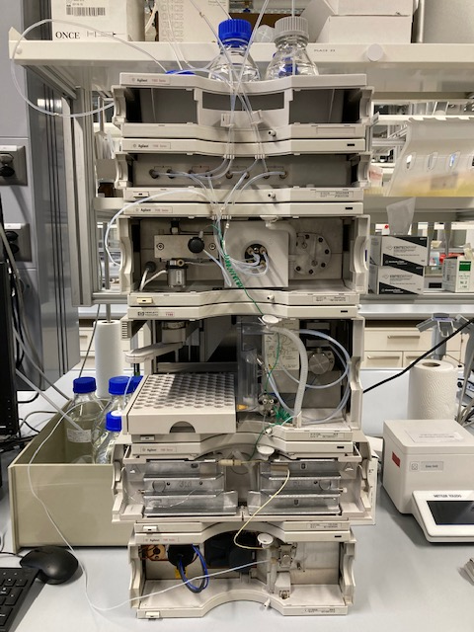
Ablassventil
Säulenfach
Messzelle
UV-Lampe
Rack für Proben
Injektionsschleife
Entgaser
Eluentenfach

Abb 2.3

- Installieren Sie die Säule im Säulenfach und achten Sie dabei auf den Fließweg des Elutionsmittels. Die Flussrichtung ist durch einen Pfeil auf dem Etikett der Säule gekennzeichnet.

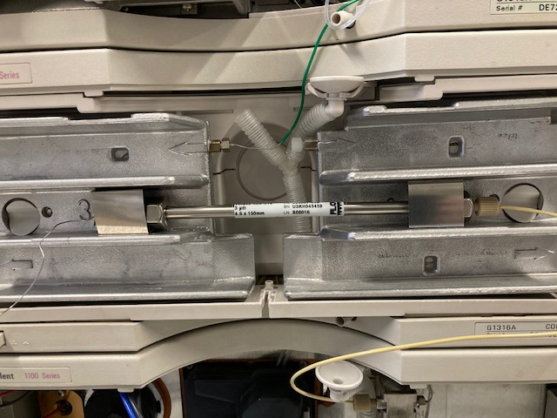
Spaltenausgang
Eintrag in der Spalte

Abb 2.4

    - Das Programm: OpenLab

- Das Programm "Control Panel" wird vom Assistenten geöffnet.

- Schalte alle 5 Teile der HPLC ein (gelbe Pfeile in der Abbildung).

- Drücken Sie auf Lauch.
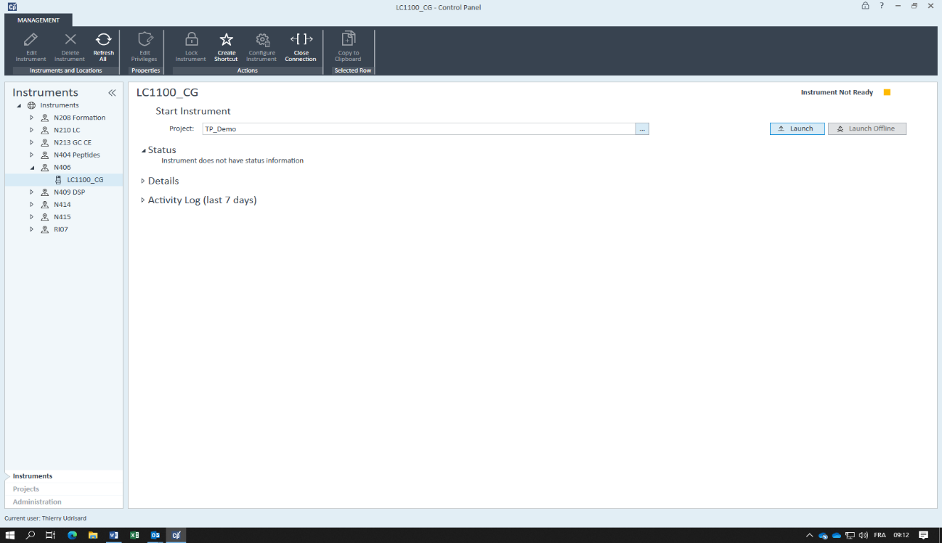

Abb 2.5

Das Hauptfenster sieht wie folgt aus:
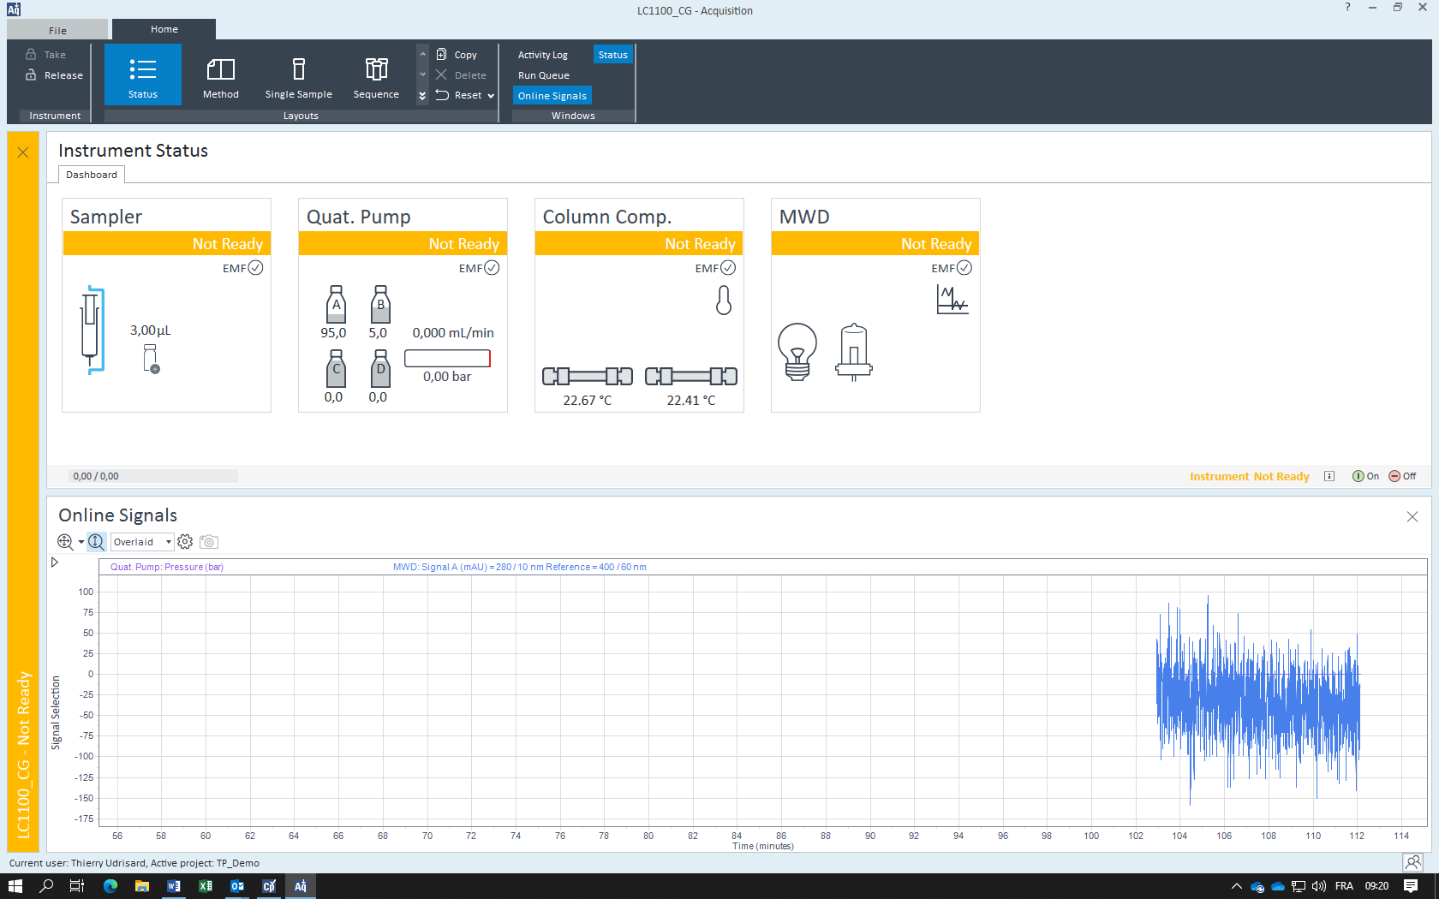

Abb 2.6

Alle Anzeigen müssen grün sein, um eine Analyse zu starten.

Sie müssen auf Sampler, Quat.Pump, Column Comp oder MWD gehen, um den Autosampler, die Pumpen, die Temperatur der Säule oder den Detektor vorzubereiten. Aber nicht jetzt!

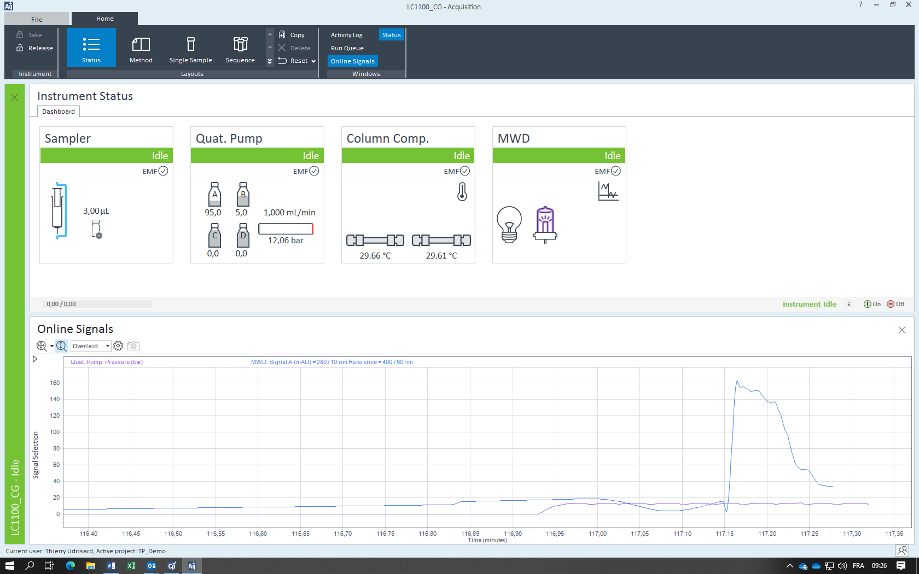

Abb 2.7

- Im umgekehrten Fall :
  - Gelb: Entweder fehlt ein Cache oder eines der Module ist nicht aktiv.
  - Rot: Es liegt ein Fehler auf dem Gerät vor.

Bei Problemen fragen Sie den Assistenten.

- Kontrolliere die Lösungsmittelmengen in den Flaschen. Gegebenenfalls muss ein Elutionsmittel vorbereitet werden.

- Reinigen Sie die Zeile, auf der das Elutionsmittel installiert ist, indem Sie auf Method, Open an Acquisition Method klicken und die Methode "Aspirin" auswählen.

- Bearbeiten in Quat. Pump. Flow auf 5 mL/min und senden Sie die Methode an die HPLC.
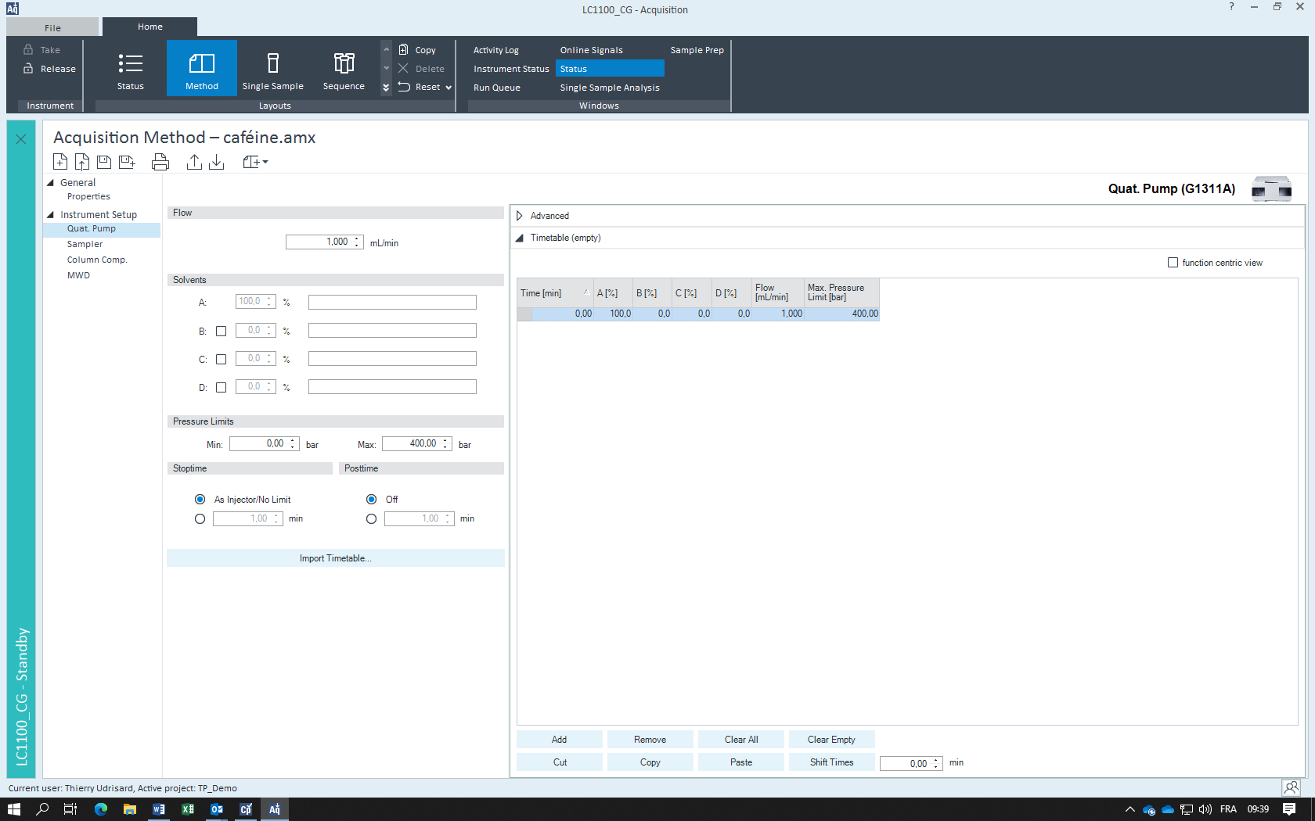
5
4
3
2
1

Abb 2.8

- Zurück zu Status gehen und in Quat. Pump die Pumpe einschalten (on).

- Entlüften Sie die Pumpe drei Minuten lang. Schalten Sie die Pumpe anschließend ab und schließen Sie das Entlüftungsventil.

- Nun müssen Sie zu Method zurückkehren, um die Fördermenge der Pumpe auf die gleiche Weise wie im ersten Schritt auf 1 mL/min zurückzusetzen.

- Schalten Sie anschließend die Pumpe ein.

Während sich die Säule stabilisiert, bereiten Sie die Proben und die Sequenz vor (siehe oben).

    - die Sequenz

Allgemeine Einstellungen

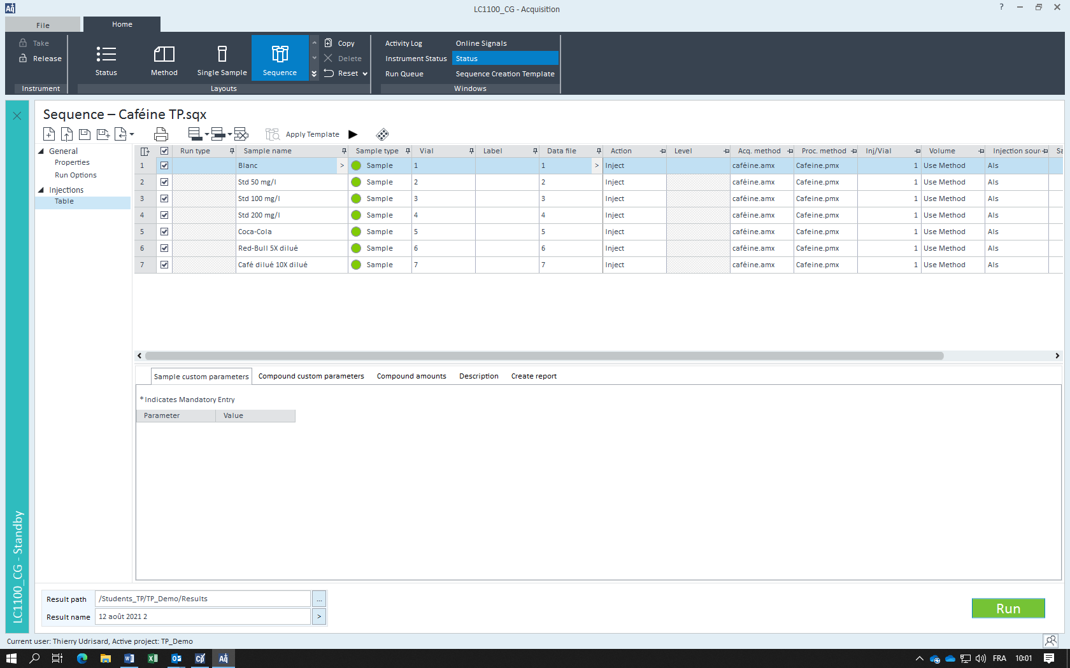
Abb 2.9

Sie sollten immer zuerst einen Leerwert (in unserem Fall CH3CN/H2O 1/1 v/v) injizieren, bevor Sie eine Analyse starten.

Für jede Probe muss der sample nam, die Nummer des Fläschchens, die Aufnahmemethode (Aspirin.pmx) und die Prozessmethode (Aspirin.pmx) angegeben werden.

Setzen Sie in Result name das aktuelle Datum und die Sequenznummer 1,2,3 ... ein.

Speichern Sie die Sequenz anschließend unter Aspirin TP.

Um die Sequenz zu starten, klicken Sie, sobald der Detektor stabil ist, auf RUN.

    - die Ergebnisse

- Öffne deine Sequenz, indem du Details auswählst, rechtsklickst und Rewiew Selected Run In Data Analysis auswählst.
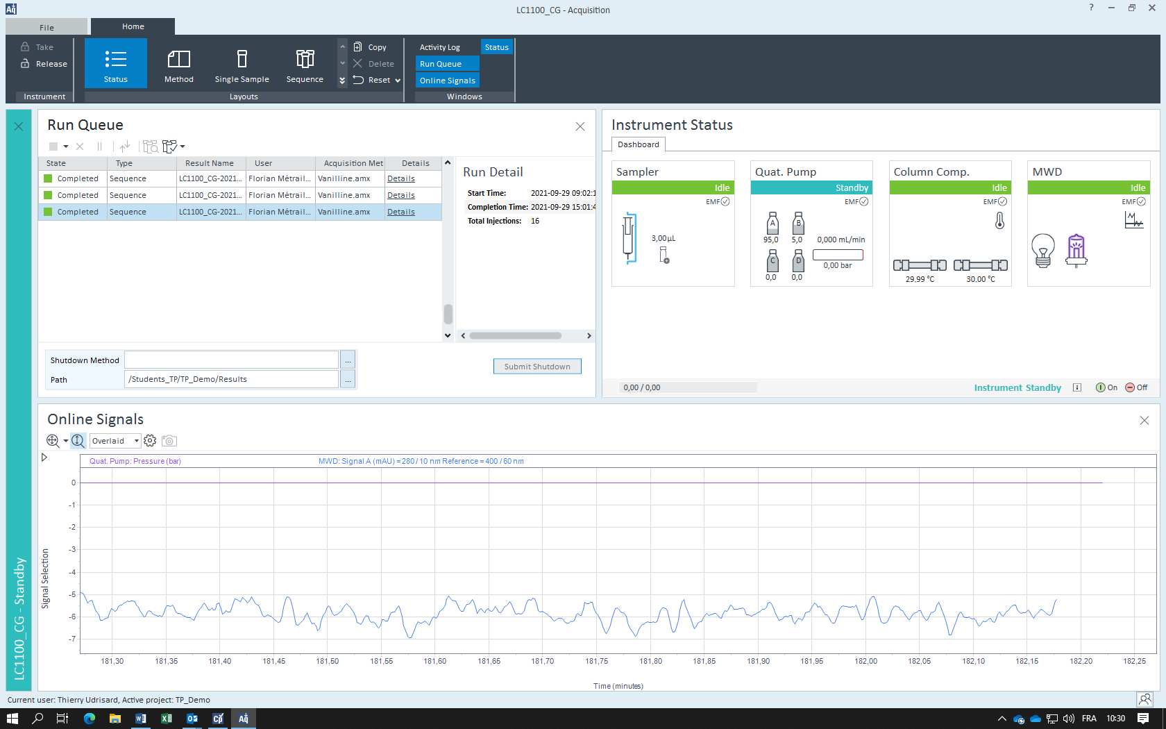

Abb 2.10

- Wählen Sie die Proben aus und gehen Sie unter Reporting.
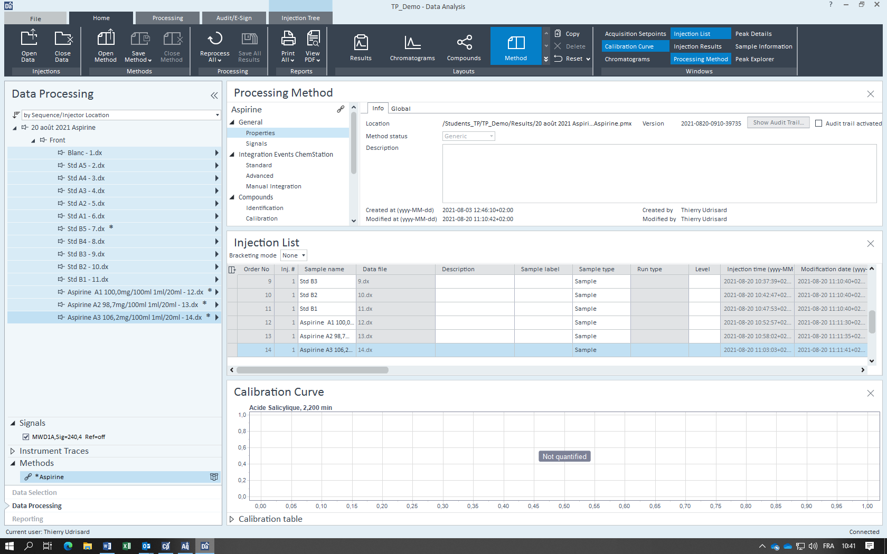

Abb 2.11

- Wählen Sie Short_Area.rdl mit einem Doppelklick aus und der Analysebericht wird geöffnet.

- Drucken Sie auf dem Drucker PR_FOLLOWME über den Bericht, der Ihnen gefällt, oder speichern Sie ihn im PDF-Format.

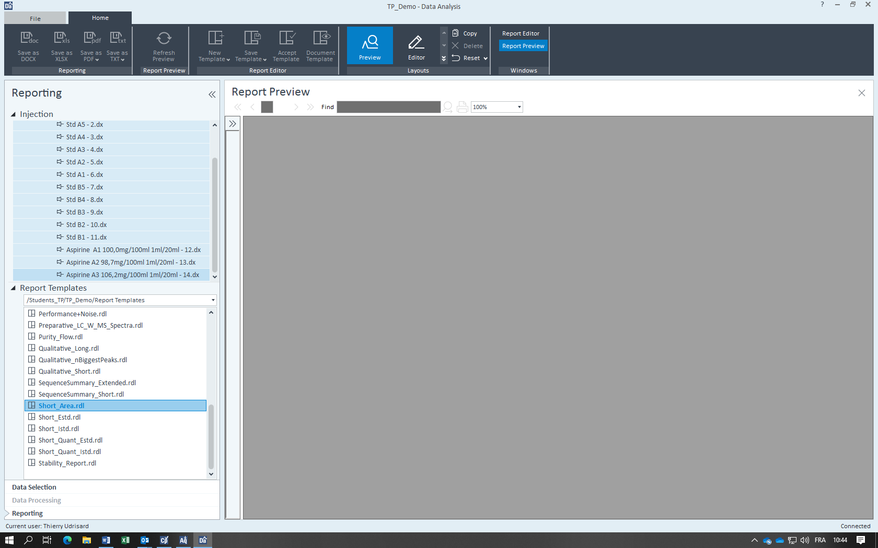

Abb 2.12

Typisches Chromatogramm für die Analyse von Aspirin

Abb 2.13

- Analyse und Berichterstattung

Hinweis: Da die HPLC-Analyse vor der eigentlichen Analyse eine Stabilisierungszeit benötigt, ist es am besten, mit der Vorbereitung des Geräts zusammen mit der Vorbereitung der Proben zu beginnen. (siehe Punkt "Gerät")

  - Quantitative Analyse

- Übertragen Sie die gemessene Fläche als Funktion der Aspirinkonzentration jedes Standards in eine Excel-Datei. Bestimmen Sie die Kalibrierungskonstante k und die Ordinate am Ursprung (background) mithilfe einer linearen Regression.
- Bestimmen Sie für die 3 Messungen der Probe die Konzentration mithilfe der Kalibrierungskonstante und der Ordinate am Ursprung.
- Geben Sie das Ergebnis der Messung der Konzentration von Aspirin in Standardform an.

- Führen Sie die gleichen Schritte für die Salicylsäurekonzentration durch.
- Geben Sie das Ergebnis der Messung der Konzentration von Salicylsäure in der Standardform an.

  - Qualitative Fragen

- Welche stationäre Phase haben Sie für diese Analyse verwendet?

- Handelt es sich um eine isokratische oder eine Gradientenmethode?

- Welche mobile Phase haben Sie verwendet?

- Wie kann man erklären, dass die Acetylsalicylsäure vor der Salicylsäure wählt?

- Vervollständigen Sie die folgende Grafik:

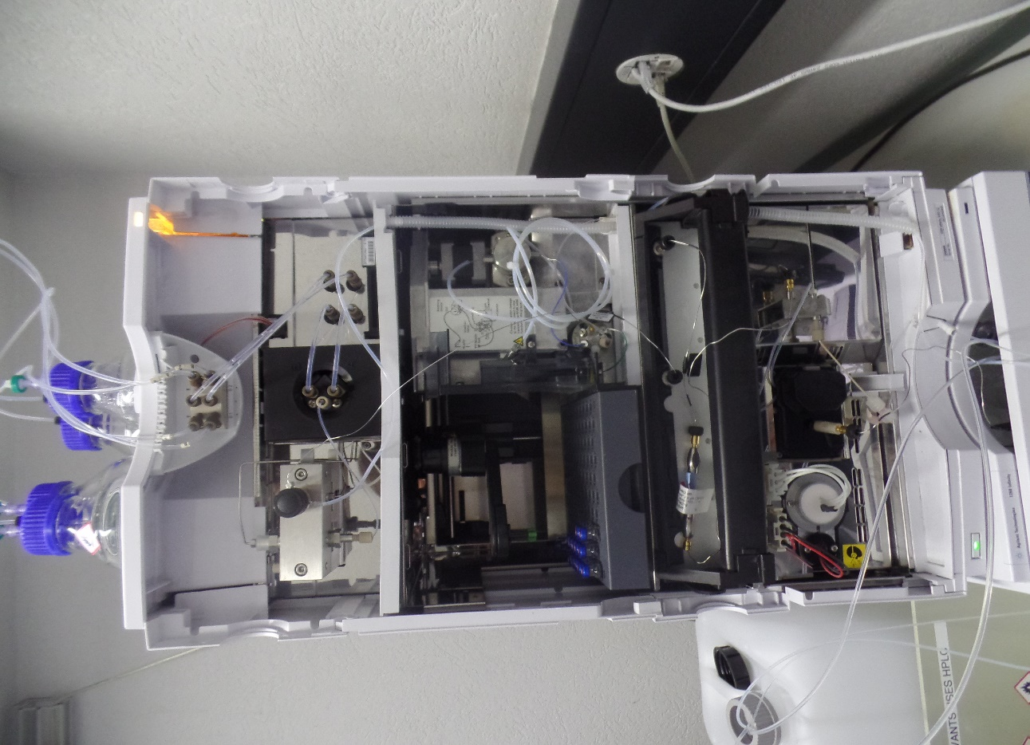

  - Analyse der Methodenleistung

Die Analyse der Leistung der Methode wird im Unterricht der analytischen Chemie durchgeführt. Hierzu drucken Sie bitte den HPLC-Bericht für eine der Probenmessungen aus.

Wenn es die Zeit erlaubt, können Sie die folgenden Parameter bewerten:

Wenn es die Zeit erlaubt, können Sie die folgenden Parameter bewerten:

- Die Retentionszeit t_{r} der beiden Substanzen.
- Die Retentionszeit des Injektionspeaks t_{M} (Totzeit).
- Die Retentionszeit t_{S} in der stationären Phase für beide Substanzen: t_{S} = t_{r} - t ._{M}
- Der Retentionsfaktor k' für die beiden Substanzen :
- Der Trennfaktor α = k'(1) / k'(2).
- Die Breite an der Basis der beiden Spitzen ω₁ und ω . ₂
- Die Resolution R :
- Die Anzahl der theoretischen Tabletts n für die beiden Substanzen :
- Die äquivalente Höhe zu einem theoretischen Plateau für beide Substanzen :

